INFORMATIONS AUX PARTICIPANTS
DEMI-MARATHON DE LA VALLÉE DES ROSEAUX • 12 SEPTEMBRE 2026
Bonjour à toutes et à tous,
Le Demi-Marathon de la Vallée des Roseaux approche à grands pas! Nous avons très hâte de vous accueillir pour cette journée de dépassement et de plaisir pour une bonne cause.
Afin de faciliter votre arrivée et de vous permettre de profiter pleinement de l’événement, voici les informations importantes à connaître.
📍 LIEU DE L’ÉVÉNEMENT
Parc des Pionniers – Baie-Comeau
Le site regroupera l’accueil des participants, les départs, les arrivées et l’animation.
🏃 HORAIRE DES DÉPARTS
8 h 45 | Relais 10 km marche
9 h 00 | Demi-marathon
9 h 05 | Demi-marathon relais
9 h 30 | 10 km course
9 h 45 | 5 km marche
12 h 15 | 5 km course
Nous recommandons aux participants d’être sur le site au moins 45 minutes avant leur départ.
🎽 DOSSARDS
Vous pouvez récupérer vos dossards le jeudi 10 septembre et le vendredi 11 septembre chez Spin Sports, 29, place La Salle, Baie-Comeau, entre 9 h 30 et 18 h.
Les dossards pourront aussi être récupérés le jour de l’événement à la tente d’accueil des participants, à partir de 7 h 30 le 12 septembre.
Prévoyez suffisamment de temps pour récupérer votre dossard et vous préparer avant votre épreuve.
Votre dossard doit être porté à l’avant et demeurer visible pendant toute la course.
🚗 CIRCULATION ET STATIONNEMENT
Plusieurs rues situées sur les différents parcours seront fermées ou feront l’objet de restrictions temporaires de circulation. Le stationnement du Parc des Pionniers ne sera pas accessible pendant la durée de l’événement.
Le stationnement de Norderra est mis à la disposition des participants et des supporteurs pour la durée de l’événement.
Nous vous recommandons de prévoir quelques minutes supplémentaires pour accéder au site et de respecter la signalisation ainsi que les indications des bénévoles et signaleurs.
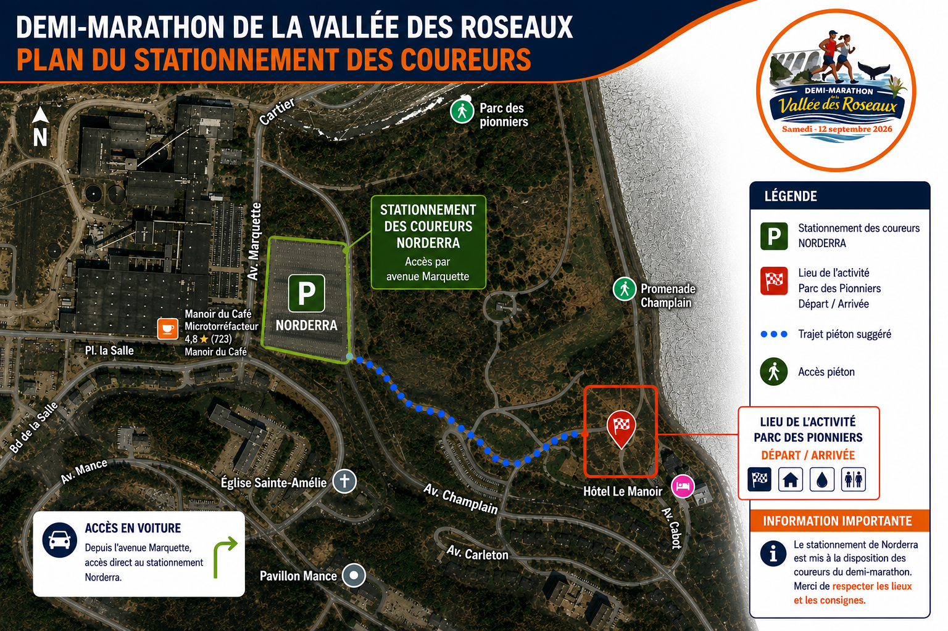
Plan du stationnement des coureurs – Norderra et trajet piétonnier vers le Parc des Pionniers
🎉 SUR LE SITE
En plus des épreuves, plusieurs services et activités seront offerts au Parc des Pionniers afin de profiter pleinement de l’ambiance du Demi-Marathon :
- 🍴 Food Truck – offre de restauration sur place
- 💧 Station d’eau – Plomberie et Chauffage O’Max
- 🍺 Stand à bière – Microbrasserie St-Pancrace
- ☕ Station à café – Le Manoir du Café
- 🎶 Animation – CHLC
- ⛑️ Premiers soins – Perfioptimal
Nous vous invitons à profiter de ces installations avant et après votre épreuve et à encourager nos partenaires présents sur le site.
💧 RAVITAILLEMENT
Des points de ravitaillement seront disponibles sur les parcours.
Nous vous recommandons néanmoins d’adapter votre hydratation à vos habitudes d’entraînement et aux conditions météorologiques de la journée.
🦺 SÉCURITÉ SUR LE PARCOURS
Des bénévoles et signaleurs seront positionnés aux principales intersections. Pour votre sécurité :
- Respectez les indications des signaleurs;
- Demeurez sur le parcours balisé;
- Soyez attentifs aux autres coureurs et aux véhicules lorsque la circulation est permise;
- Si vous devez abandonner, avisez un bénévole ou un membre de l’organisation.
🌦️ MÉTÉO
L’événement aura lieu beau temps, mauvais temps, à moins que les conditions ne présentent un risque pour la sécurité.
Consultez les prévisions avant votre départ et prévoyez des vêtements adaptés aux conditions.
❤️ UNE JOURNÉE POUR BOUGER ET SE DÉPASSER
Que votre objectif soit de réaliser un chrono, de compléter votre premier demi-marathon, de courir en équipe ou simplement de relever un défi personnel, profitez de votre course et de l’ambiance!
Nos bénévoles et toute l’équipe d’organisation seront présents pour vous accompagner et vous encourager.
Bonne préparation et rendez-vous sur la ligne de départ!
L’ÉQUIPE DU DEMI-MARATHON DE LA VALLÉE DES ROSEAUX

